Ik kan je
vertellen over
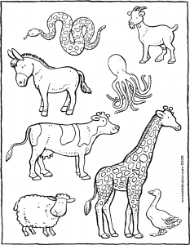
dieren

